

โครงการระบบบริหารจัดการทรัพยากร ICT

เอกสารผลการศึกษาวิเคราะห์ความต้องการของระบบงาน (Requirement Analysis และการออกแบบระบบ (Solution Specification)

งวดที่ 2

เวอร์ชั่น 1.0

วันที่ 29 สิงหาคม 2560

สัญญาจ้างตามโครงการระบบบริหารจัดการทรัพยากร ICT

เลขที่ xx/2559 วันที่ 29 สิงหาคม 2560

จัดทำโดย

บริษัท xxx จำกัด

ประวัติการปรับปรุงเอกสาร

|  |  |  |  |
| --- | --- | --- | --- |
| เวอร์ชั่น | วันที่ปรับปรุง | รายละเอียด | โดย |
| 1.0 | 25 สิงหาคม 2560 | จัดทำครั้งแรก | นายธนกร พิรุฬห์สิทธิ์ |
|  |  |  |  |
|  |  |  |  |
|  |  |  |  |
|  |  |  |  |

สารบัญ

1. บทนำ 7

<< ส่วนของ SKH >> 7

2. กระบวนการทำงานในปัจจุบัน (Process Flow) 7

2.1. แผนภาพการใช้งานระบบ Wi-Fi ของผู้ใช้งานภายใน 7

<< ส่วนของ SKH >> 7

2.2. แผนภาพการใช้งานระบบ Wi-Fi ของผู้ใช้งานภายนอก 8

<< ส่วนของ SKH >> 8

2.3. แผนภาพการใช้งานระบบ Email 8

<< ส่วนของ SKH >> 8

2.4. แผนภาพการใช้งานระบบ e-Office และระบบพิสูจน์ตัวตน (Single Sign-On) 8

<< ส่วนของ SKH >> 8

2.5. แผนภาพการใช้งานระบบ DPIS 8

<< ส่วนของ SKH >> 8

3. รายละเอียดการวิเคราะห์ (Gap Requirement Analysis) 9

<< ส่วนของ SKH >> 9

4. ผลการศึกษาวิเคราะห์ความต้องการของระบบ (Requirement Analysis) 10

4.1. ขอบเขต (Scope of Work) 10

<< ส่วนของ SKH >> 10

4.2. ความต้องการอื่นๆ ของระบบงาน (Non-Functional Requirement) 10

<< ส่วนของ SKH >> 10

4.3. ความต้องการอื่นนอกเหนือจากข้อกำหนด 10

<< ส่วนของ SKH >> 10

4.4. รายชื่อผู้เข้าร่วมให้รายละเอียดความต้องการ (Requirement Providers) 10

<< ส่วนของ SKH >> 10

5. แผนภาพการทำงานของระบบ (System Flow Diagram) 13

5.1. แผนภาพการทำงาน (Context Diagram) 13

<< ส่วนของ SKH >> 13

5.2. คำอธิบายสัญลักษณ์ (checked) 15

5.3. แผนภาพการทำงานของระบบ 19

5.3.1. แผนภาพการทำงานของระบบงานที่จะพัฒนา (To Be Process Flow) 19

<< ส่วนของ SKH >> 19

6. การออกแบบความต้องการของระบบงาน (Functional Design) 20

6.1. คำอธิบายสัญลักษณ์ 20

<< ส่วนของ SKH >> 20

6.2. Use Case Diagram and Use Case Description 20

6.2.1. รายการ Use Case 20

<< ส่วนของ SKH >> 20

6.2.2. ผู้ใช้งานระบบ (Actor) 20

<< ส่วนของ SKH >> 20

6.2.3. Use Case – XX 1 20

6.2.3.1. Diagram 20

<< ส่วนของ SKH >> 20

6.2.3.2. Description 20

<< ส่วนของ SKH >> 20

6.2.4. Use Case – XX 2 20

6.2.4.1. Diagram 20

<< ส่วนของ SKH >> 20

6.2.4.2. Description 20

<< ส่วนของ SKH >> 21

7. ข้อกำหนดการออกแบบ 22

7.1. มาตราฐานการออกแบบหน้าจอการทำงาน (Standard Compliance) 22

<< ส่วนของ SKH >> 22

7.2. หน้าจอการทำงาน (User Interface) 22

<< ส่วนของ SKH >> 22

7.3. Class Diagram 22

<< ส่วนของ SKH >> 22

7.4. การออกแบบฐานข้อมูล (ER Diagram) 22

<< ส่วนของ SKH >> 22

7.5. พจนานุกรมข้อมูล (Data Dictionary) 22

<< ส่วนของ SKH >> 22

8. แผนภาพการติดตั้งระบบงาน (System Architecture) 22

8.1. ผังแสดงการเชื่อมต่อของระบบคอมพิวเตอร์ 22

<< ส่วนของ SKH >> 22

8.2. แผนภาพการติดตั้งซอฟต์แวร์ (System Software) 22

<< ส่วนของ SKH >> 22

8.3. แผนภาพแสดงความสัมพันธ์ของ Component (Software Component) 23

<< ส่วนของ SKH >> 23

9. ขั้นตอนการติดตั้งโปรแกรมบนเครื่องแม่ข่าย Application Server 23

9.1. ขั้นตอนการติดตั้งและ Configure Java Environment 23

<< ส่วนของ SKH >> 23

9.2. ขั้นตอนการติดตั้ง 23

<< ส่วนของ SKH >> 23

<< ส่วนของ SKH >> 23

<< ส่วนของ SKH >> 23

<< ส่วนของ SKH >> 24

<< ส่วนของ SKH >> 24

# บทนำ

# << ส่วนของ SKH >>

# กระบวนการทำงานในปัจจุบัน (Process Flow)

# แผนภาพการใช้งานระบบ Wi-Fi ของผู้ใช้งานภายใน

# << ส่วนของ SKH >>

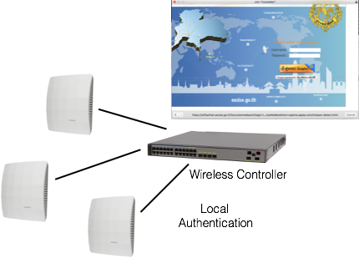

# แผนภาพการใช้งานระบบ Wi-Fi ของผู้ใช้งานภายนอก

# << ส่วนของ SKH >>



# แผนภาพการใช้งานระบบ Email

# << ส่วนของ SKH >>

# แผนภาพการใช้งานระบบ e-Office และระบบพิสูจน์ตัวตน (Single Sign-On)

# << ส่วนของ SKH >>

# แผนภาพการใช้งานระบบ DPIS

# << ส่วนของ SKH >>

# รายละเอียดการวิเคราะห์ (Gap Requirement Analysis)

# << ส่วนของ SKH >>

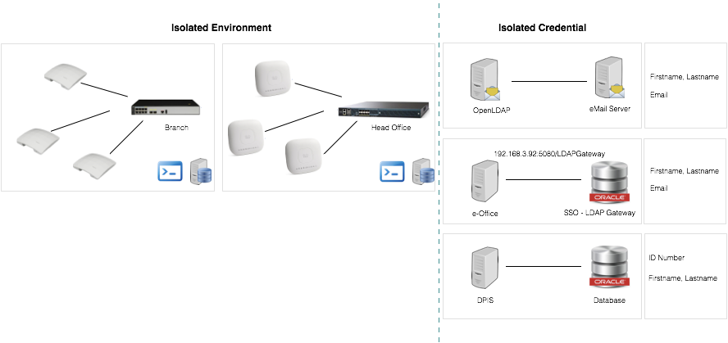

# ผลการศึกษาวิเคราะห์ความต้องการของระบบ (Requirement Analysis)

# ขอบเขต (Scope of Work)

# << ส่วนของ SKH >> …..

# ความต้องการอื่นนอกเหนือจากข้อกำหนด

# << ส่วนของ SKH >>

# รายชื่อผู้เข้าร่วมให้รายละเอียดความต้องการ (Requirement Providers)

# << ส่วนของ SKH >>

Business Requirement

Functional Requirement = Use Cases + Usage Analysis

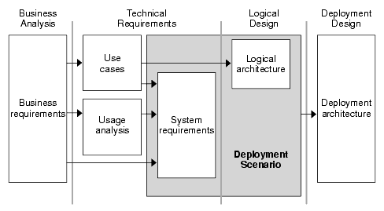

Business Requirement 🡪 generic requirement

BR01 : it should allow use to book one or more tickets, one way or round way for future dates

Functional Requirement 🡪 elaborate each needed function

BR01-FR01 : it should allow user to book onw way ticket

BR01-FR02 : it should allow user to book round way ticket

BR01-FR03 : it should allow user to book one way or round way ticket for multiple cities

Technical Requirement 🡪 fwfw

Acceptance Specification 🡪 specific acceptable delivery of each function

FR01-TC001 : verify if user is able to book one way ticket

FR01-TC002 : verify if user is able to book multiple one way ticket

FR02-TC003 : verify if user is able to book round way ticket

FR02-TC004 : verify if user is able to book multiple round way ticket

**\*\* Requirement Traceability Matrix \*\***

http://www.opencodez.com/software-testing/create-requirement-traceability-matrix-rtm-free-sample-download.htm

|  |  |  |  |  |  |
| --- | --- | --- | --- | --- | --- |
| Business Requirement Reference | | Functional Requirement Reference | | Priority | Test Case |
| ID# | Context | ID# | Context | ID# |
| BR01 | it should allow use to book one or more tickets, one way or round way for future dates | FR01 | it should allow user to book onw way ticket | High | TC001  TC002 |
|  |  | FR02 | it should allow user to book round way ticket | High | TC003  TC004 |
|  |  | FR03 | it should allow user to book one way or round way ticket for multiple |  |  |
|  |  |  |  |  |  |
|  |  |  |  |  |  |

Technical Requirement

# แผนภาพการทำงานโดยรวม

* 1. แผนภาพการทำงานโดยรวม (Solution Architecture Diagram)

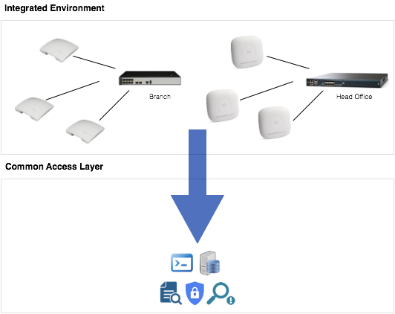

* 1. แผนภาพระบบตามส่วนการทำงาน (Component Diagram)
  2. แผนภาพระบบ Network (Network Diagram)
  3. เ
  4. เพำเพำ

# แผนภาพการทำงานของระบบ (System Flow Diagram)

# แผนภาพการทำงาน (checked)

# ผังปฏิบัติงาน (Work Flow) คือรูปภาพหรือสัญลักษณ์ที่ใช้เขียนแทนขั้นตอนคำอธิบาย ข้อความหรือคำพูดที่ใช้ในกิจกรรมการปฏิบัติงานเพราะการนำเสนอขั้นตอนของการปฏิบัติงานให้เข้าใจตรงกันระหว่างผู้เกี่ยวข้อง ซึ่งการนำเสนอด้วยคำพูดหรือข้อความทำได้ยากกว่าการใช้รูปภาพหรือสัญลักษณ์แทน

# คำอธิบายสัญลักษณ์ (checked)

|  |  |  |
| --- | --- | --- |
| ../Downloads/Flowchart/start-end-symbol.jpg | Start/End | The terminator symbol marks the starting or ending point of the system. It usually contains the word "Start" or "End." |
| ../Downloads/Flowchart/action-process-symbol.jpg | Action or Process | A box can represent a single step ("add two cups of flour"), or and entire sub-process ("make bread") within a larger process. |
| ../Downloads/Flowchart/document-symbol.jpg | Document | A printed document or report. |
| ../Downloads/Flowchart/multiple-documents-symbol.jpg | Multiple Documents | Represents multiple documents in the process. |
| ../Downloads/Flowchart/decision-symbol.jpg | Decision | A decision or branching point. Lines representing different decisions emerge from different points of the diamond. |
| ../Downloads/Flowchart/input-output-symbol.jpg | Input/Output | Represents material or information entering or leaving the system, such as customer order (input) or a product (output). |
| ../Downloads/Flowchart/manual-input-symbol.jpg | Manual Input | Represents a step where a user is prompted to enter information manually. |
| ../Downloads/Flowchart/preparation-symbol.jpg | Preparation | Represents a set-up to another step in the process. |
| ../Downloads/Flowchart/connector-symbol.jpg | Connector | Indicates that the flow continues where a matching symbol (containing the same letter) has been placed. |
| ../Downloads/Flowchart/or-symbol.jpg | Or | Indicates that the process flow continues in more than two branches. |
| ../Downloads/Flowchart/summoning-junction-symbol.jpg | Summoning Junction | Indicates a point in the flowchart where multiple branches converge back into a single process. |
| ../Downloads/Flowchart/merge-symbol.jpg | Merge | Indicates a step where two or more sub-lists or sub-processes become one. |
| ../Downloads/Flowchart/collate-symbol.jpg | Collate | Indicates a step that orders information into a standard format. |
| ../Downloads/Flowchart/sort-symbol.jpg | Sort | Indicates a step that organizes a list of items into a sequence or sets based on some pre-determined criteria. |
| ../Downloads/Flowchart/subroutine-symbol.jpg | Subroutine | Indicates a sequence of actions that perform a specific task embedded within a larger process. This sequence of actions could be described in more detail on a separate flowchart. |
| ../Downloads/Flowchart/manual-loop-symbol.jpg | Manual Loop | Indicates a sequence of commands that will continue to repeat until stopped manually. |
| ../Downloads/Flowchart/loop-limit-symbol.jpg | Loop Limit | Indicates the point at which a loop should stop. |
| ../Downloads/Flowchart/delay-symbol.jpg | Delay | Indicates a delay in the process. |
| ../Downloads/Flowchart/data-storage-symbol.jpg | Data Storage | Indicates a step where data gets stored. |
| ../Downloads/Flowchart/database-symbol.jpg | Database | Indicates a list of information with a standard structure that allows for searching and sorting. |
| ../Downloads/Flowchart/internal-storage-symbol%20(1).jpg | Internal Storage | Indicates that information was stored in memory during a program, used in software design flowcharts. |
| ../Downloads/Flowchart/display-symbol.jpg | Display | Indicates a step that displays information. |
| ../Downloads/Flowchart/off-page-symbol.jpg | Off Page | Indicates that the process continues off page. |

# แผนภาพการทำงานของระบบ

# แผนภาพการทำงานของระบบงานที่จะพัฒนา (To Be Process Flow)

# << ส่วนของ SKH >>

# การออกแบบความต้องการของระบบงาน (Functional Design)

# คำอธิบายสัญลักษณ์

# << ส่วนของ SKH >>

# Use Case Diagram and Use Case Description

# รายการ Use Case

# << ส่วนของ SKH >>

# ผู้ใช้งานระบบ (Actor)

# << ส่วนของ SKH >>

# Use Case – XX 1

# Diagram

# << ส่วนของ SKH >>

# Description

# << ส่วนของ SKH >>

# Use Case – XX 2

# Diagram

# << ส่วนของ SKH >>

# Description

# << ส่วนของ SKH >>

# ข้อกำหนดการออกแบบ

# มาตราฐานการออกแบบหน้าจอการทำงาน (Standard Compliance)

# << ส่วนของ SKH >>

# หน้าจอการทำงาน (User Interface)

# << ส่วนของ SKH >>

# Class Diagram

# << ส่วนของ SKH >>

# การออกแบบฐานข้อมูล (ER Diagram)

# << ส่วนของ SKH >>

# พจนานุกรมข้อมูล (Data Dictionary)

# << ส่วนของ SKH >>

# แผนภาพการติดตั้งระบบงาน (System Architecture)

# ผังแสดงการเชื่อมต่อของระบบคอมพิวเตอร์

# << ส่วนของ SKH >>

# แผนภาพการติดตั้งซอฟต์แวร์ (System Software)

# << ส่วนของ SKH >>

# แผนภาพแสดงความสัมพันธ์ของ Component (Software Component)

# << ส่วนของ SKH >>

# ขั้นตอนการติดตั้งโปรแกรมบนเครื่องแม่ข่าย Application Server

# ขั้นตอนการติดตั้งและ Configure Java Environment

# << ส่วนของ SKH >>

# ขั้นตอนการติดตั้ง

# << ส่วนของ SKH >>

ภาคผนวก ก : รายการแบบฟอร์ม

# << ส่วนของ SKH >>

ภาคผนวก ข : แผนภาพการทำงานระบบบริหารจัดการทรัพยากร ICT

# << ส่วนของ SKH >>

ภาคผนวก ค : Component Diagram

# << ส่วนของ SKH >>

ภาคผนวก ง : แผนภาพรวมการทำงาน

# << ส่วนของ SKH >>